目录
东方冷库供应链使用操作手册 2
一、 查看公告 2
二、 修改登陆密码 2
三、 供应商商品订单 2
1. 未读订单 2
2. 已读订单 2
3. 采购订单查询 3
四、 供应链数据分析 3
1. 供应商销售查询 3
2. 供应商库存查询 4
3. 到货率分析 5
4. 可能缺货商品 5
5. 高库存商品 6
6. 滞销商品 6
7. 供应商基本资料查询 6
五、 结算管理 7
1. 未结算【退货】明细查询 7
2. 未结算【进货】明细查询 7
3. 未结算【退补】明细查询 8
4. 结算发票明细 8
5. 结算发票[确认结算单] 8
6. 未结算【费用】明细查询 9
7. 本期结算单核对 9
8. 历史结算单查询 10
六、 财务单据查询 10
1. 供应商退货单查询 11
2. 供应商进货单查询 11
3. 供应商费用单查询 11
4. 供应商退补单查询 12
5. 验收单明细打印 12
七、 供应商证照管理 12
1. 证照单录入 13
2. 证照浏览 14

东方冷库供应链使用操作手册
- 查看公告
供应商登陆系统后，当前显示界面右侧提醒为东方冷库发布的最新公告信息。
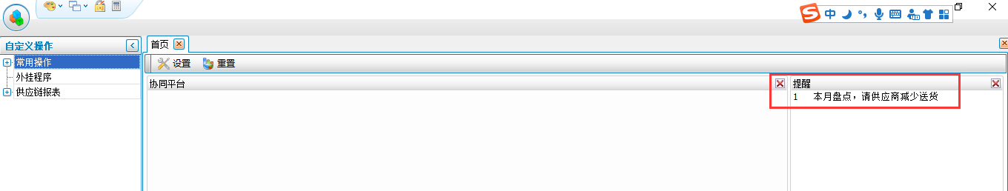
- 修改登陆密码
供应商登陆系统后，点击左上角小锁图标会弹出如下图框，输入原口令，再输入新口令和确认新口令，点击【确定】按钮即可完成密码修改。
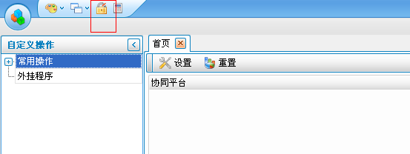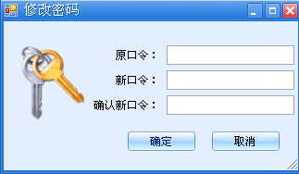
- 供应商商品订单
- 未读订单
功能：用于查询未查看的商品订单；
模块：库存管理→补货作业→未读订单；
操作步骤：进入未读订单模块，系统自动显示未读订单，起始日期和结束日期默认当前日期往前推一个月（即2个月），双击单据可查看打印商品订货明细，持订单送货。
注：双击打开后订单进入【已读订单】模块。
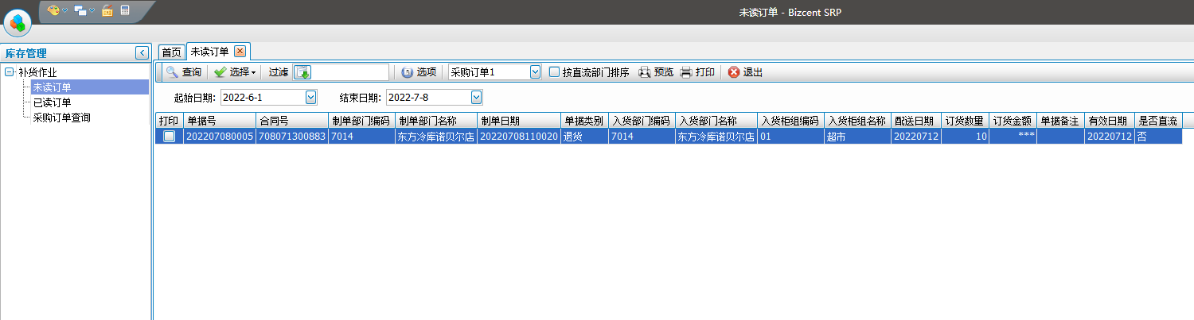
- 已读订单
功能：用于重新打印已读订单或查看已经打印的有效订单；
模块：库存管理→补货作业→已读订单；
操作步骤：进入模块点击查询，双击单据可查看及打印商品订单明细。
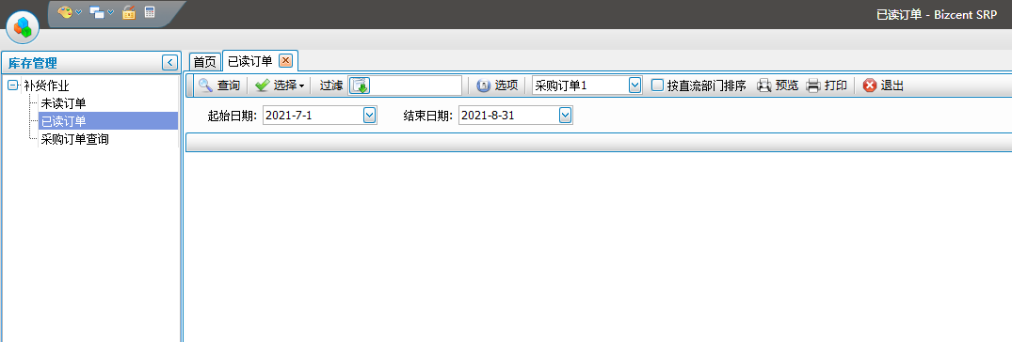
- 采购订单查询
功能：查询所有的订单，包括未打印、已打印、送过货的所有历史订单；
模块：库存管理→补货作业→采购订单查询；
操作步骤：进入模块，选择起始日期和结束日期，选择汇总方式和单据状态，点击工具栏【查询】按钮进行查询。
注：单据状态“履行确认”，表示该订单门店或配送已调订单验收，“终止”表示该订单已过期或人为终止。
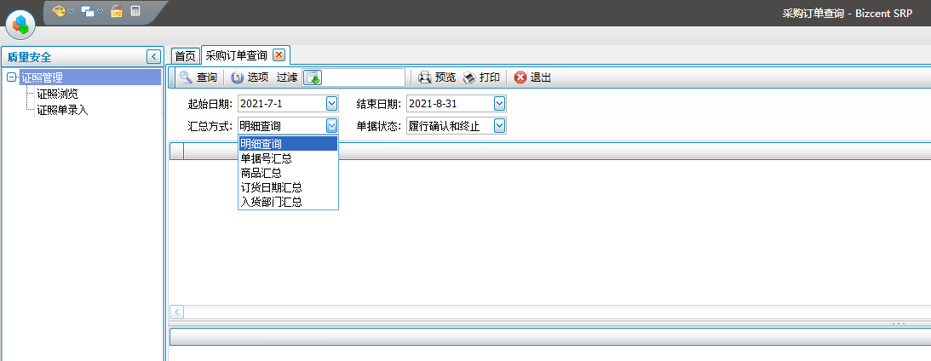
- 供应链数据分析
- 供应商销售查询
功能：可根据日期、门店、商品条码查询分析商品销售情况；
模块：自定义操作→供应链数据分析报表→供应商销售查询
结算管理→结算处理→租赁营业额明细查询（仅限租赁供应商）
销售管理→租赁销售查询（仅限租赁供应商）
操作步骤：
进入供应商销售查询模块，查询条件选择门店（不选默认全部门店）、选择开始结束日期、选择汇总方式、输入商品条码（不输默认全部商品），点击工具栏【查询】即可；注：查询显示的库存数量为产生销售商品截止到昨天的库存数量。
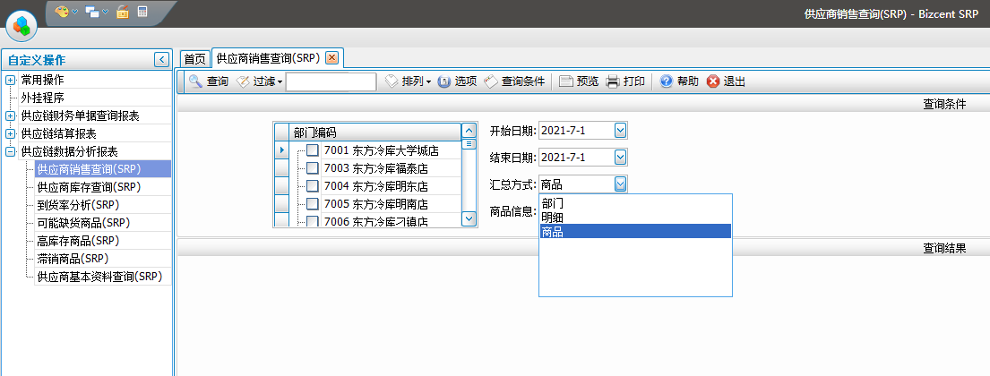
进入租赁营业额明细查询模块，选择开始结束日期，点击工具栏【查询】，即可查询租赁供应商每天的销售金额及营业外费用（合同扣点费用）。
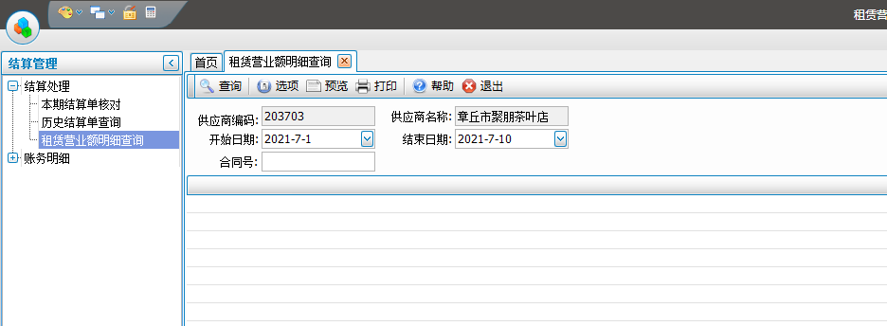
进入租赁销售查询模块，选择开始结束日期，选择汇总类型，点击工具栏【查询】，即可查询租赁供应商商品、销售明细或部门销售金额。
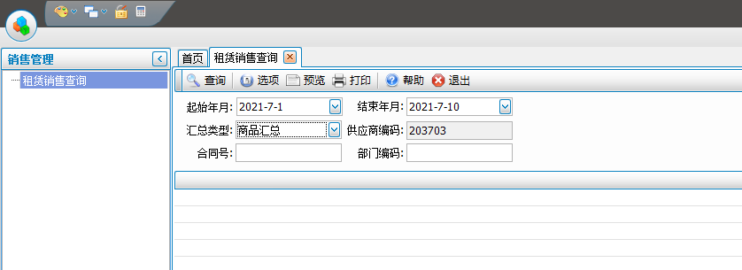
- 供应商库存查询
功能：可根据门店、商品条码查询分析商品库存情况；
模块：自定义操作→供应链数据分析报表→供应商库存查询；
操作步骤：查询条件选择门店（不选默认全部门店）、选择汇总方式、输入商品条码（不输默认全部商品），点击工具栏【查询】即可。
注：不论查询条件日期怎么选择，查询显示的库存数量为截止到昨天的库存数量。
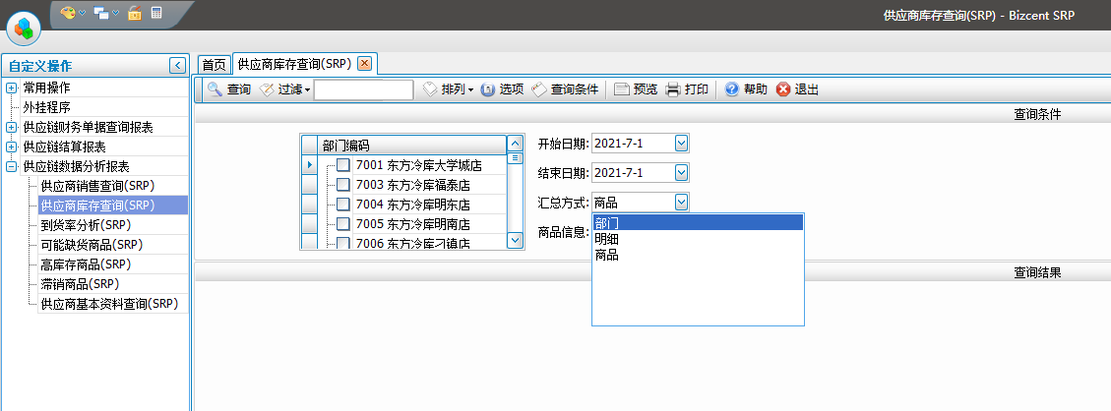
- 到货率分析
功能：查询某段时间商品订单数量履行情况；
模块：自定义操作→供应链数据分析报表→到货率分析；
操作步骤：查询条件选择开始结束日期、选择汇总方式，点击工具栏【查询】即可。
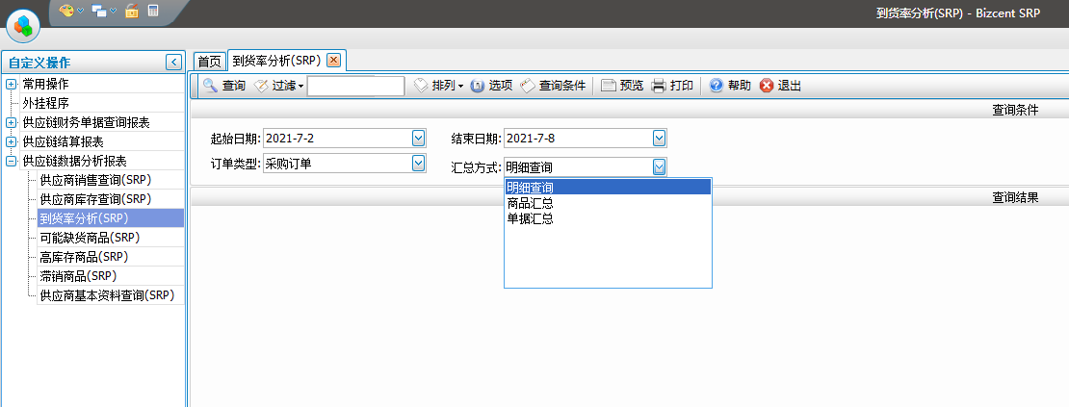
- 可能缺货商品
功能：通过查询报表及时了解商品可能缺货异常状态，做出相应处理；
模块：自定义操作→供应链数据分析报表→可能缺货商品；
操作步骤：查询条件查询日期选择昨天，点击工具栏【查询】即可。
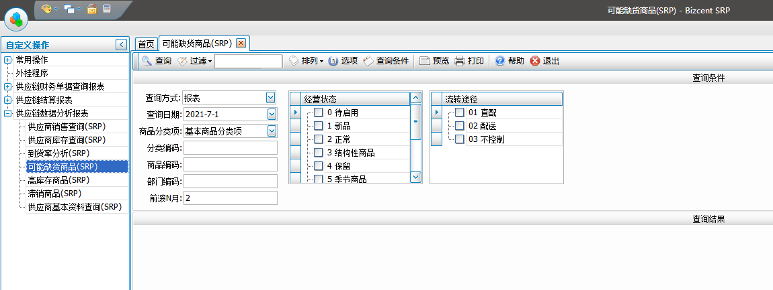
- 高库存商品
功能：通过查询报表及时了解商品高库存异常状态，做出相应处理；
模块：自定义操作→供应链数据分析报表→高库存商品；
操作步骤：查询条件查询日期选择昨天，点击工具栏【查询】即可。
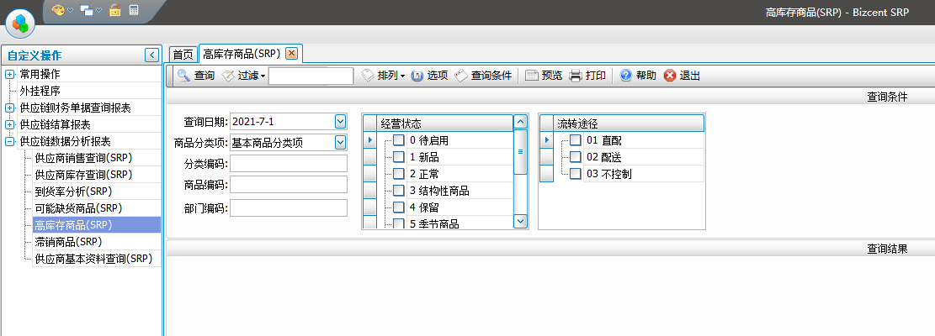
- 滞销商品
功能：通过查询报表及时了解商品滞销异常状态，做出相应处理；
模块：自定义操作→供应链数据分析报表→滞销商品；
操作步骤：查询条件查询日期选择昨天，点击工具栏【查询】即可。
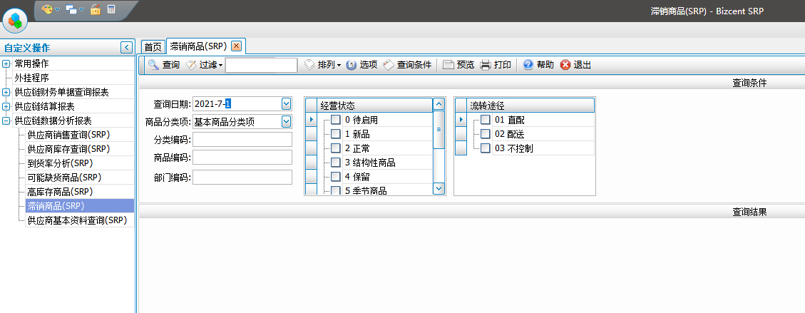
- 供应商基本资料查询
功能：查询商品的基本资料信息，含商品进价、售价及联营扣点等；
模块：自定义操作→供应链数据分析报表→供应商基本资料查询；
操作步骤：输入查询条件，点击工具栏【查询】即可；若不输入查询条件直接点查询，查询显示供应商所有商品。
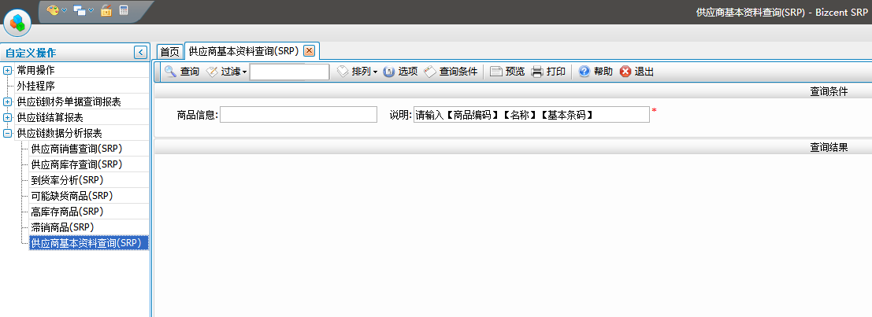
- 结算管理
- 未结算【退货】明细查询
功能：通过查询报表了解截止目前未结算的【退货】货款；
模块：自定义操作→供应链结算报表→未结算【退货】明细查询；
操作步骤：选择汇总方式及核算单位（不选默认全部），点击工具栏【查询】即可。
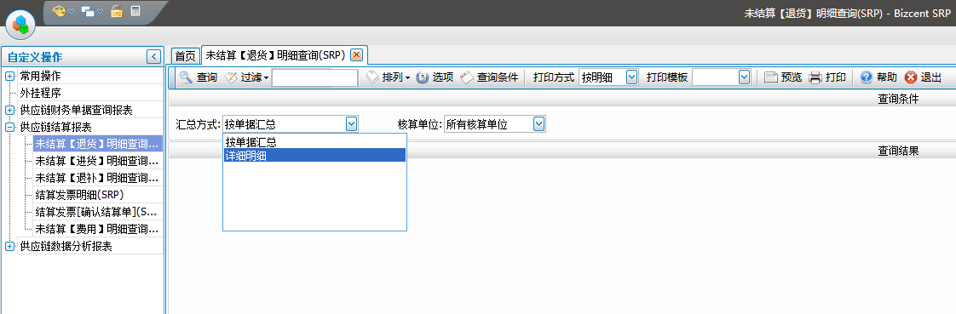
- 未结算【进货】明细查询
功能：通过查询报表了解截止目前未结算的【进货】货款；
模块：自定义操作→供应链结算报表→未结算【进货】明细查询；
操作步骤：选择汇总方式及核算单位（不选默认全部），点击工具栏【查询】即可。

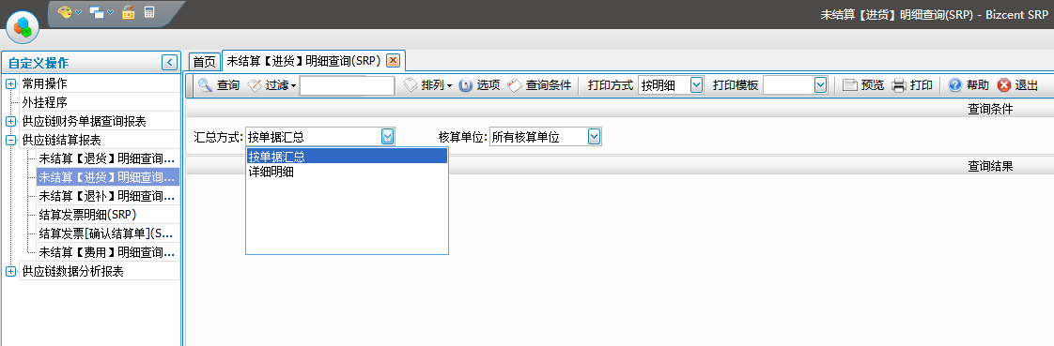
- 未结算【退补】明细查询
功能：通过查询报表了解截止目前未结算的【退补】货款；
模块：自定义操作→供应链结算报表→未结算【退补】明细查询；
操作步骤：选择汇总方式及核算单位（不选默认全部），点击工具栏【查询】即可。
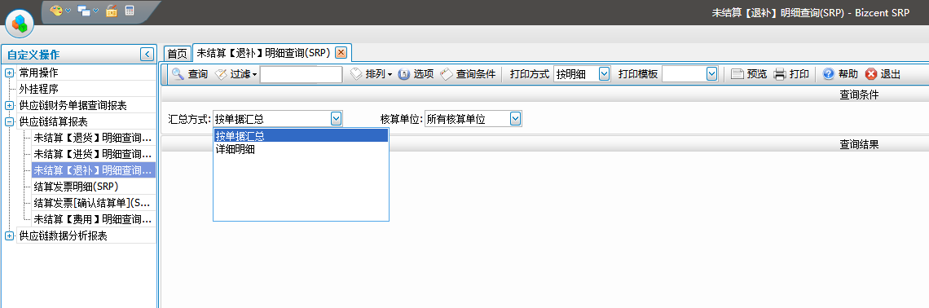
- 结算发票明细
功能：用于查询本次货款结算发票明细，开具发票；
模块：自定义操作→供应链结算报表→结算发票明细；
操作步骤：选择结算单号，点击工具栏【查询】即可。
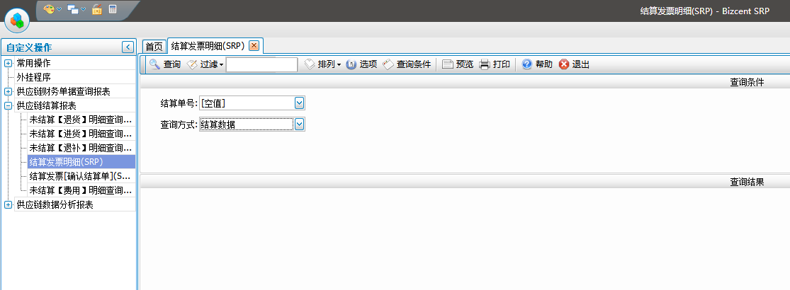
- 结算发票[确认结算单]
功能：用于三文供应商查询区间结算货款发票明细，开具发票；
模块：自定义操作→供应链结算报表→结算发票[确认结算单]；
操作步骤：选择开始结束日期、选择核算单位，点击工具栏【查询】即可。
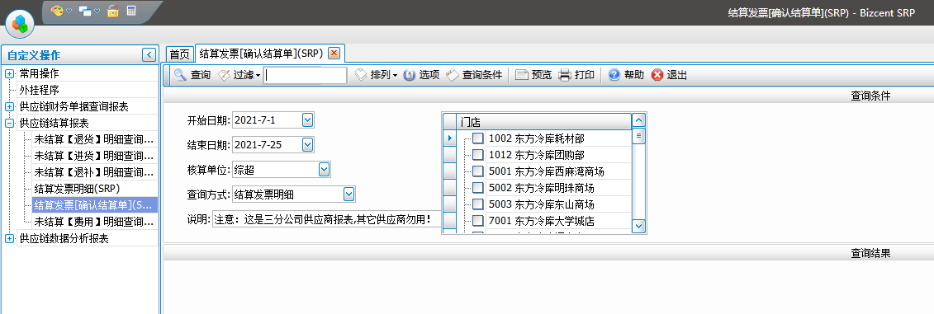
- 未结算【费用】明细查询
功能：用于查询截止到现在的未结算的费用明细；
模块：自定义操作→供应链结算报表→未结算【费用】明细查询；
操作步骤：选择截止日期、选择核算单位，点击工具栏【查询】即可。
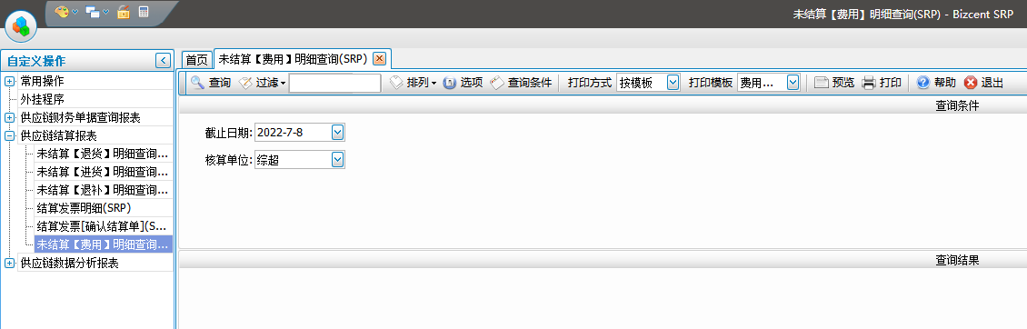
- 本期结算单核对
功能：用于核对确认本次结算货款信息，含货款结算及缴纳费用；
模块：结算管理→结算处理→本期结算单核对；
操作步骤：选择核算单位、显示界面下方选择结算单，核对货款金额及缴纳费用金额；核对无误后点击“核对确认”，对货款和费用有疑问即时沟通联系采购经理。
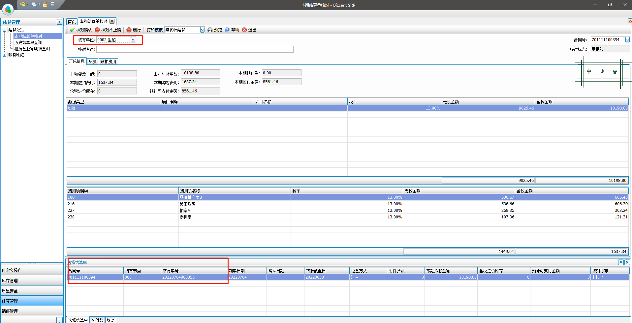
- 历史结算单查询
功能：用于查询历史结算货款信息，含货款结算及缴纳费用；
模块：结算管理→结算处理→历史结算单查询；
操作步骤：选择核算单位、显示界面下方选择结算单，查看历史货款金额及缴纳费用金额。
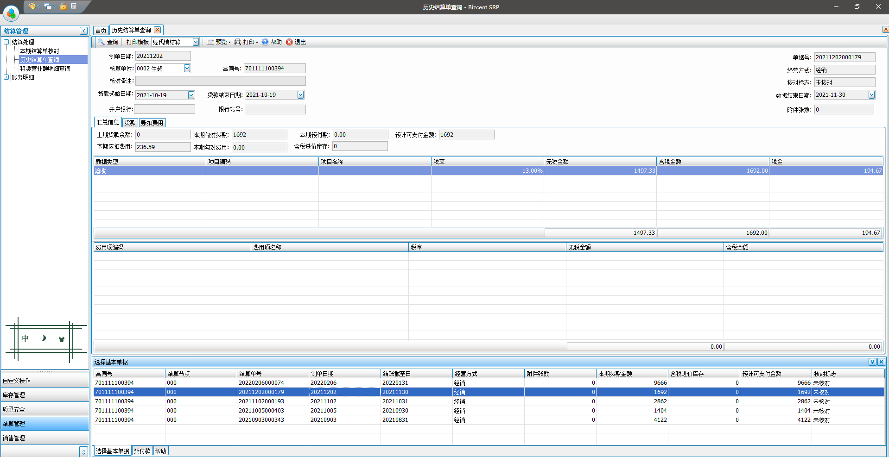
- 财务单据查询
- 供应商退货单查询
功能：查询某段日期内的退货信息；
模块：自定义操作→供应链财务单据查询报表→供应商退货单查询；
操作步骤：选择入账起始结束日期，选择汇总方式，点击工具栏【查询】即可。
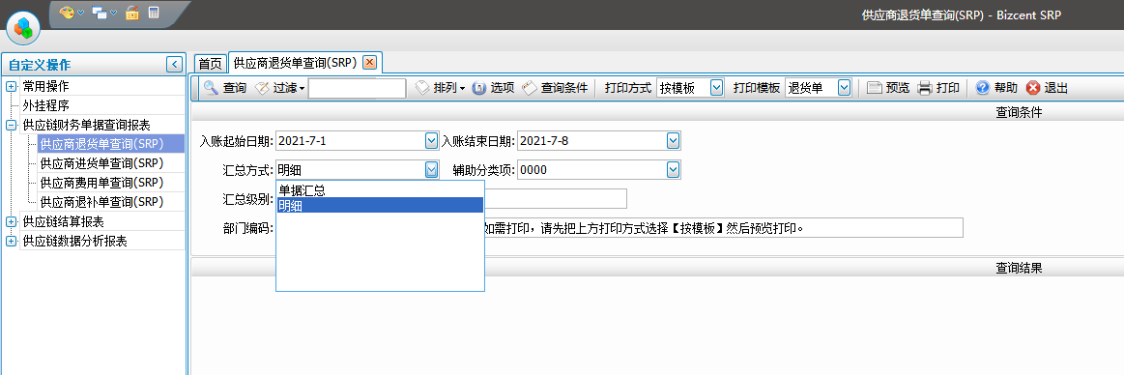
- 供应商进货单查询
功能：查询某段日期内的进货信息；
模块：自定义操作→供应链财务单据查询报表→供应商进货单查询；
操作步骤：选择入账起始结束日期，选择汇总方式，点击工具栏【查询】即可。
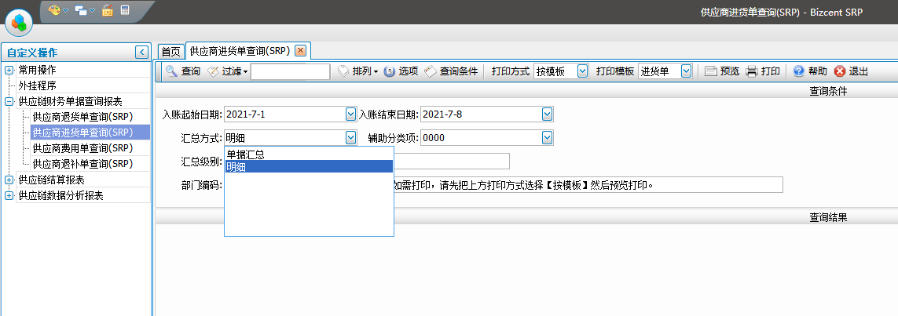
- 供应商费用单查询
功能：查询某段日期内供应商缴纳费用信息；
模块：自定义操作→供应链财务单据查询报表→供应商费用单查询；
操作步骤：选择起始结束日期，选择汇总方式，点击工具栏【查询】即可。
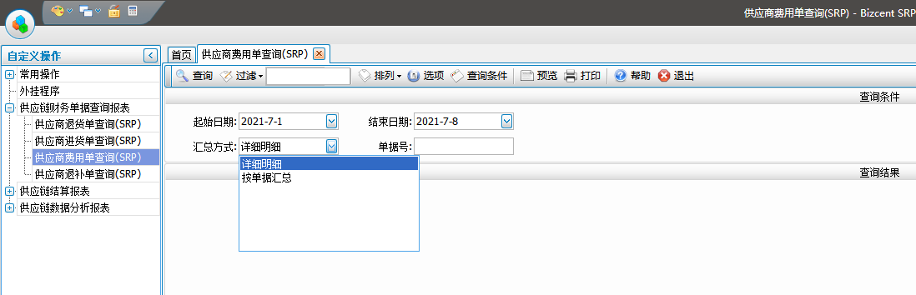
- 供应商退补单查询
功能：查询某段日期内供应商产生退补信息；（退补即价格冲差）
模块：自定义操作→供应链财务单据查询报表→供应商退补单查询；
操作步骤：选择起始结束日期，选择汇总方式，点击工具栏【查询】即可。
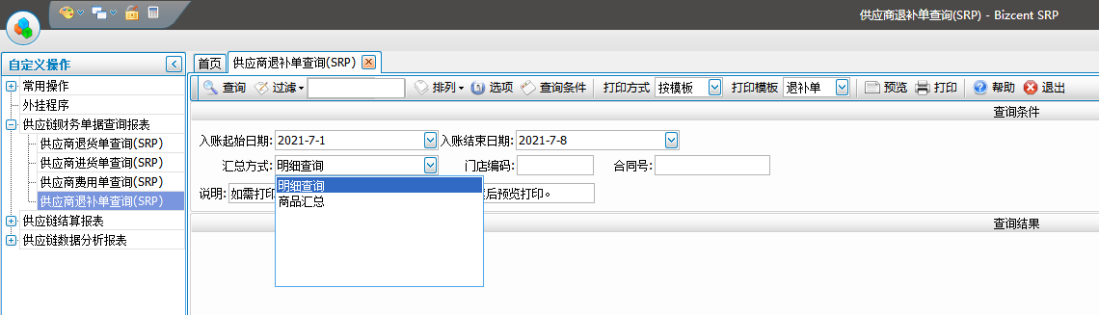
- 验收单明细打印
功能：用于批量打印进退货单；
模块：结算管理→财务明细→验收单明细打印；
操作步骤：选择开始结束日期，点击工具栏查询，选择打印单据（可通过工具栏选择快速选择），点击工具栏【打印】。
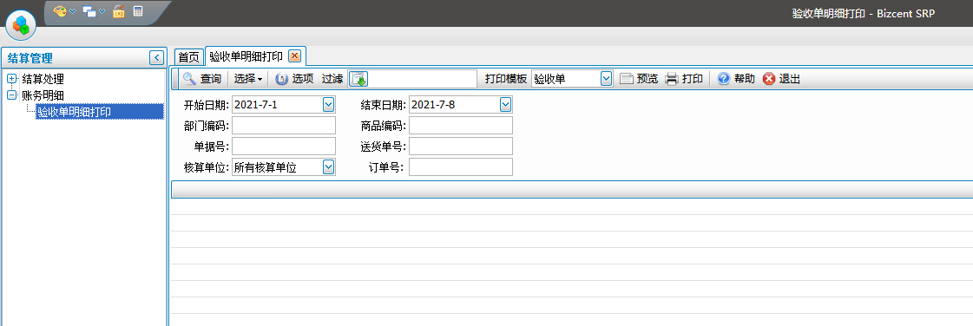
- 供应商证照管理
- 证照单录入
功能：录入供应商及商品相关证照信息。
模块：质量安全→证照管理→证照单录入
供应商证照录入：除质检报告外选择供应商证照。
- 进入模块选择【供应商】。
- 选择供应商性质；默认选择代理商，代理商分为：A、代理商的自己证照，指如营业执照和经营许可证；B、代理的生产商证照，指如代理商代理了A/B商品，A商品是北京生产，B商品是上海生产，那代理的生产商证照要填写北京或上海厂家的证照。
- 选择或输入证照类型，可直接回车选择或直接录入。
- 输入证照编码；营业执照指统一社会信用代码；商标注册证指第***号中数字；生产许可证指SC开头一串数字；经营许可证指JY开头一串数字。
- 输入年审日期；营业执照长期或没有结束日期，统一录入20401231，有结束日期录至结束月月底。
- 输入有效期至；营业执照长期或没有结束日期，统一录入20401231，有结束日期录至结束月月底。
- 输入证照备注（非必填项）；说明性的文字。
- 点图片上传；A、图片支持JPG、JPEG等格式，大小不超600K；B、图片命名：根据证件类型命名如营业执照；C、图片完整清晰；D、不能上传过期证照；E、图片中必须盖有公司红章。
- 点击工具栏【保存】，生成待审核单据，待东方冷库审核。
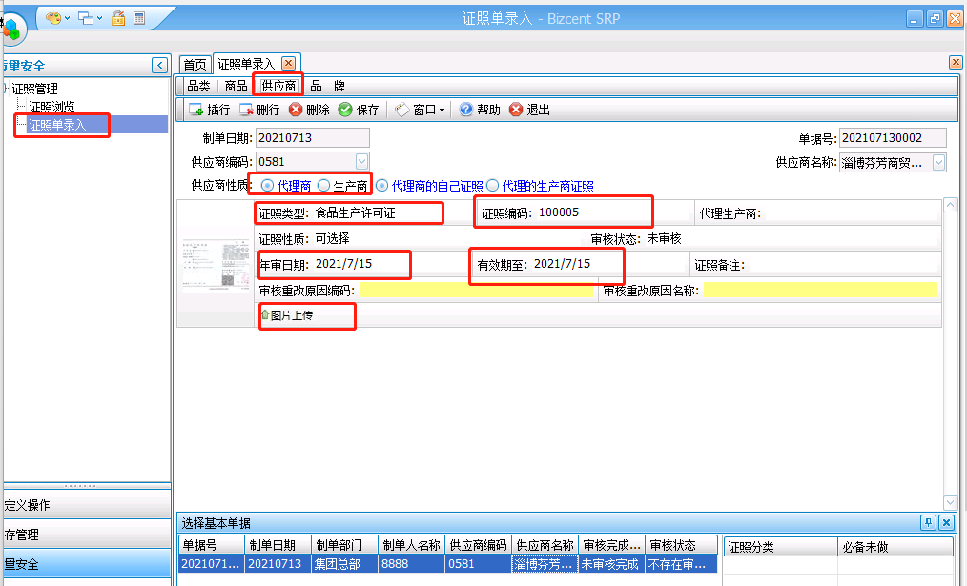
供应商商品证照录入：质检报告都选择商品。
- 进入模块选择【商品】。
- 输入商品编码或条码回车；或直接回车选择商品。
- 选择或输入证照类型，可直接回车选择或直接录入。
- 输入证照编码。
- 输入发证日期。
- 输入有效期至；质检执行默认一年有效期，东方冷库要求非食类外检一年，食品类外检半年，十度以上白酒外检一年，所有内检都是2个月有效期；结束日期录至结束月月底。
- 输入证照备注（非必填项）；说明性的文字。
- 点图片上传；A、图片支持JPG、JPEG等格式，大小不超600K；B、图片命名：商品质检报告有多页面，每页图片命名为质检报告名称+页码；C、图片完整清晰；D、不能上传过期证照；E、图片中必须盖有公司红章。
- 点击工具栏【保存】，生成待审核单据，待东方冷库审核。
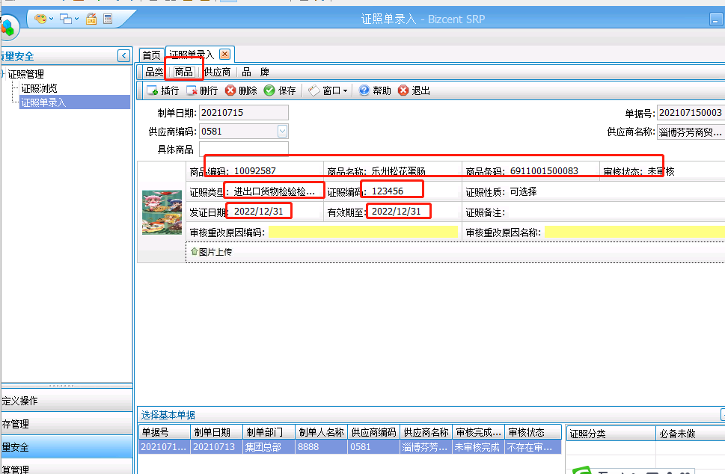
- 证照浏览
功能：查询供应商及商品相关证照信息，主要用于查询预警及过期证件。
模块：质量安全→证照管理→证照浏览
操作步骤：进入模块证照分类默认全选，证照状态默认只选择“正常”，若看预警或过期证件手工勾选，点击左上角工具栏【查询】。
注：①证件到期小于30天进入预警；②过期证照颜色显示为红色；③过期或预警证照在证照单录入，重新录入并审核通过后，自动更新为正常；④证照过期影响供应商结算，供应商需在每月月底上传下月截止25日的过期证照。
